30.07.2018

Fit für Ausbildung und Arbeit

74 junge Erwachsene beenden erfolgreich eine Berufsvorbereitende Bildungsmaßnahme im Berufsbildungswerk Rummelsberg.
Rummelsberg – Fit für eine Ausbildung oder eine Arbeitsstelle sind 74 der 77 Teilnehmenden an einer Berufsvorbereitenden Bildungsmaßnahme im Berufsbildungswerk Rummelsberg. Ende Juli feierten sie im Berufsbildungswerk der Rummelsberger Diakonie ihren erfolgreichen Abschluss.
Bei der Feier wurden unter anderem zahlreiche kleine Filme präsentiert, die die jungen Leute gemeinsam mit ihren Ausbilderinnen und Ausbildern, Lehrkräften und den pädagogischen Fachkräften aus dem Internat gedreht hatten. Darin sah man die jungen Frauen und Männer beim Bau eines Handventilators Drähte biegen und löten, es wurden Werkstoffe und Maschinen vorgestellt und ein Zeitraffer-Video veranschaulichte, wie eine bestimmte Holzverbindung hergestellt wird. Es war ein buntes Kurzfilm-Programm, das die verschiedenen Berufsfelder – Elektrotechnik, Metalltechnik, Technisches Zeichnen, Büropraxis, Holztechnik, Wirtschaft/ Verwaltung und Hauswirtschaft – informativ und unterhaltsam vorstellte.
Die Berufsvorbereitende Bildungsmaßnahme ist eine gezielte Vorbereitung auf eine Ausbildung oder einen Arbeitsplatz für junge Menschen mit Behinderung zwischen 16 und 25 Jahren und dauert in der Regel elf Monate. In diesem Jahr erhielten 60 der jungen Frauen und Männer eine Ausbildungsempfehlung, die meisten anderen fanden eine sinnvolle Alternative, beispielsweise eine therapeutische Maßnahme oder eine unterstützte Beschäftigung.
Karin Scheuerlein lobte als Vertreterin der Arbeitsagenturen in ihrer Rede die guten Entwicklungen und Ergebnisse der Teilnehmenden. Im Anschluss wurden Anerkennungspreise in den Bereichen Schule, Wohnen, soziales Lernen und Entwicklung überreicht. Preisträgerinnen und Preisträger sind Monika Link, Laura Bertani und Moritz Fornika.
Für die musikalische Unterhaltung sorgten die Teilnehmenden aus dem kaufmännischen Bereich. Sie kämpften singend „weiter für den Frieden“ mit „Elastic Heart“ der australischen Pop-Diva Sia. Iris Thieme, Leiterin des Integrations- und Sozialdienstes, lobte: „Ein toller Abschluss für ein erfolgreiches Jahr. Ich wünsche allen Jugendlichen, Kolleginnen und Kollegen einen erholsamen und entspannten Sommer.“
Los geht es im Berufsbildungswerk Rummelsberg wieder am 21. August. Dann beginnt das neue Ausbildungsjahr.
Stefanie Dörr (2.355 Zeichen)

Ansprechpartnerin
Stefanie Dörr
Telefon 09128 50 2445
E-Mail doerr.stefanie@rummelsberger.net

Fotos und Bildunterschriften
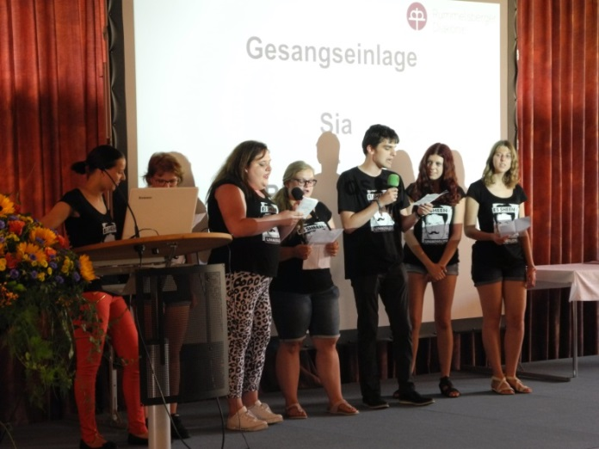
Mit „Elastic Heart“ von Sia sorgten die Teilnehmenden der kaufmännischen Berufsvorbereitenden Maßnahme für musikalische Unterhaltung beim Abschlussfest im Berufsbildungswerk Rummelsberg. Foto: Jochen Wiegand
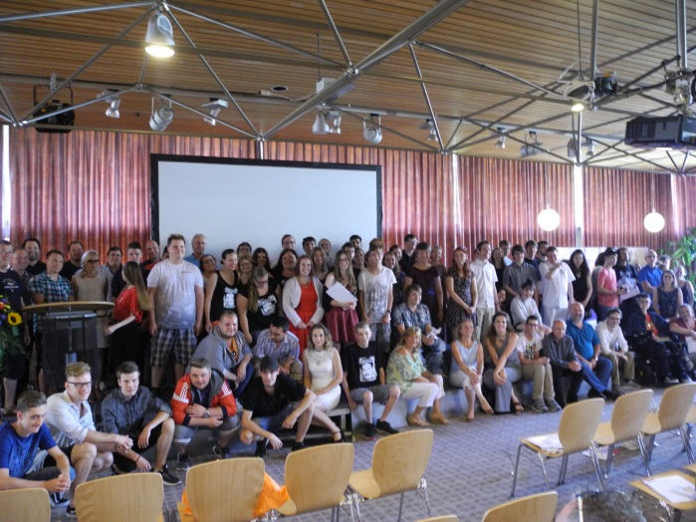
74 von 77 Teilnehmenden beendeten die Berufsvorbereitende Maßnahme im Berufsbildungswerk Rummelsberg in diesem Jahr erfolgreich. Foto: Jochen Wiegand
(druckfähige Fotos finden Sie auf www.rummelsberger-diakonie.de/presse)

